Communauté de paroisses : Brec’h, Mériadec, Plumergat, Sainte Anne d’Auray

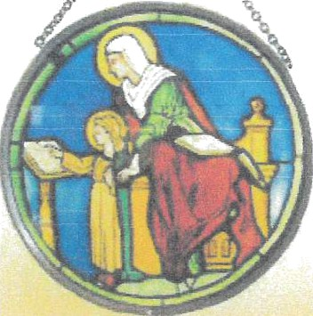

La catéchèse se veut un lieu de découverte de la personne de Jésus, de la Bible, d'éveil et de développement de la vie de foi, de préparation aux sacrements, mais aussi un lieu de rencontre et de partage

.

Désormais, la célébration de la confirmation se fait à partir du CM2, Des enfants ou jeunes qui, les années passées, n'ont pas été confirmés en CM2 pourront demander ce sacrement quel que soit leur âge (collégiens, lycéens ou plus ...)

La profession de foi se fait à partir de la 5ème, après deux années de préparation.

La catéchèse paroissiale est faite en étroite collaboration avec l'école catholique qui assure la « catéchèse ordinaire ». Les quatre paroisses assurent, quant à elles, la « catéchèse sacramentelle » par des temps forts. Elles préparent ainsi, les grandes étapes de la foi qui ont lieu en fin d'année scolaire.

Pour les enfants et jeunes des établissements publics la « catéchèse ordinaire » est assurée par la paroisse, ainsi que les baptêmes d'enfants de plus de 5 ans.

Il y a toujours possibilité de devenir servants d'autel.

Les CEI préparent la remise de la Croix qui se fait au cours de la fête de la foi.

Les CE2 préparent la première des Communions qu'ils reçoivent au cours de la fête de la foi. Ils sont aussi préparés au sacrement du pardon, qu’ils reçoivent pendant l'année.

Les CMI préparent la remise de l'Evangile, elle se fait au cours de la fête de la foi Les CM2 préparent la Confirmation et la reçoivent.

Les 6èmes préparent la remise de la lumière et cheminent vers la profession de la foi Les 5èmes préparent la Profession de foi et la font au cours de la fête de la foi

Toutes ces dates, les temps forts et les rencontres des parents seront communiqués ultérieurement.

Merci de prendre et remplir la fiche d'inscription et de la remettre à l'accueil du sanctuaire (parallèle à la Basilique, côté sud) de préférence **avant le 15 septembre** ou de la télécharger et remplir en ligne, à partir du site de la Paroisse ::[**www.paroisses-pays-auray.fr**](http://www.paroisses-pays-auray.fr) et de la transmettre à [**mielemouel@yahoo.com**](mailto:mielemouel@yahoo.com)

Père Gwenaël, recteur de la communauté de paroisses et du sanctuaire Sœur Marie Andrée : Coordinatrice de la catéchèse en primaire, 06 42 10 11 23, [mielemouel@yahoo.com](mailto:mielemouel@yahoo.com)